Студент: Леликов Слободан
3 курс, группа: БПМ-23-ПО-3
Проверил: доцент, Полевой Д. В.

Отчет (промежуточный). Векторизация КТ данных.

Github: ssldeaf/misis2026s-23-03-lelikov-s-s

1. Постановка задачи:
1. Разметка данных
Дан КТ-скан грецкого ореха(Walnut2, ссылка на датасет), состоящий из 501 среза в формате TIFF. В качестве примера:
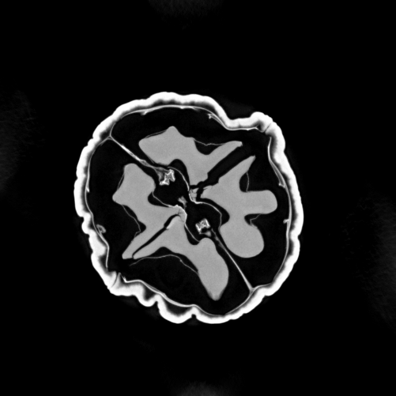

Рис. 1: 240-й слайс ореха.
Необходимо выполнить сегментацию всех срезов — выделить три класса: скорлупу, ядро и перегородки — и подготовить маски слайса 240 для последующего построения полигональных сеток:


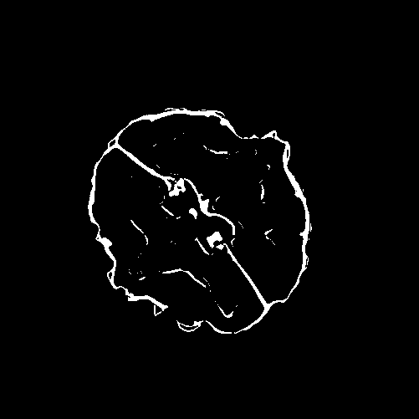

Рис. 2. Рис. 3. Рис. 4.
Маска скорлупы Маска ядра Маска перегородки
2. Построение полигональных сеток
После получения воксельного объема ореха, необходимо построить его полигональную модель.
2. Данные и предобработка:
Из 501 среза удалены крайние срезы, на которых орех либо отсутствует, либо представлен единичными пикселями. Для обработки выбраны срезы с 69 по 431 (362 среза).
Реализован параметрический пайплайн segment_walnut.py:
Разделен на четыре последовательные стадии:
- A – построение маски ореха целиком
- B – отделение скорлупы от внутренней части
- C – выделение ядра внутри интерьера
- D – выделение перегородок между лопастями ядра и в зоне скорлупы
В таком порядке: маски, найденные на предыдущей стадии, используются как ограничители или подсказки для следующей.
Все числовые параметры, чувствительные к номеру среза, вынесены в словарь PARAM_ANCHORS и интерполируются по si функцией interp_param(name, si).
Данный подход позволяет настраивать алгоритм точечно для отдельных диапазонов срезов, не трогая логику пайплайна.
Структурные параметры, не зависящие от si(размеры морфологических ядер, пороги площадей и т.д.), оставлены отдельными константами.
Стандартная команда вызова: python segment_walnut.py
Для каждой стадии предусмотрен опциональный коллбэк save(name, image), через который можно сохранять промежуточные результаты каждой морфологической операции. При запуске пайплайна с флагом debug=True для каждого среза формируется поименованная последовательность отладочных изображений.
Команда вызова: python segment_walnut.py --mode debug
Из стека Walnut2 в 501 срез были выделены срезы с 69 по 431 (372 среза). Оставшиеся срезы — это черные изображения, не несущие за собой никакой полезной информации.
Выделенные 372 среза были разбиты на выборки визуально однородных слайсов. Для каждой такой выборки подбирались параметры сегментации, после чего алгоритм прогонялся по всей группе.
Слайсы с 65 по 134 — крайние срезы, где алгоритм работал нестабильно из-за специфики геометрии ореха и яркостей — были просегментированы вручную(в процессе).
Итогом является набор бинарных масок трёх классов для каждого из 372 срезов. Все маски можно увидеть в zip файле output (см. Github).

1. Принцип работы алгоритма:
Параметризация по срезу и интерполяция:
Словарь PARAM_ANCHORS хранит значения параметров в виде списка пар (si, value).
Функция interp_param(name, si) сортирует анкоры по si, и для запрошенного среза возвращает линейно проинтерполированное значение между двумя соседними анкорами.
Если si меньше минимального или больше максимального — берется значение крайнего анкора.
Так настраиваются процентильные пороги яркости (shell_pct, seed_pct, frangi_pct, ring_bright_pct, bright_filter_pct, mask_pct) и геометрические критерии формы лоба (solidity_min, aspect_min, area_frac).
Загрузка и нормализация среза:
Функция load_slice(path) читает TIFF через tiffle.impread, клиппирует значения по 1-му и 99-му перцентилям(чтобы убрать единичные яркие пиксели), нормализует к [0, 255], приводит к unit8:

Рис. 5. Результат нормализации и клиппирования
Номер среза si извлекается из имени файла регулярным выражением.
Возвращается тройка (img, bl, si): 8-битное изображение, его дубль, и номер среза.

Стадия А: маска ореха
Функция build_walnut_mask(bl, si) строит бинарную маску всего ореха единым процентильным порогом, параметры которого зависят от si.
Для малых si:
Сглаженное изображение очищается от шума морфологическим открытием диском радиуса 5 пикселей. В полученном bl_clean берутся только ненулевые пиксели, и из них считается порог как mask_pct-й перцентиль, где mask_pct интерполируется по si из PARAM_ANCHORS. Чтобы выбранный перцентиль гарантированно отсекал часть пикселей, а не упирался в максимум, применяется страховка: если порог получился >= 250, процентиль уменьшается шагом по 1, пока порог не опустится ниже 250(или пока не достигнут нижний предел диапазона поиска).
Для больших si:
Использум метод OTSU для автоматического поиска порога.

bn = cv2.threshold(bl, 0, 255, cv2.THRESH_BINARY + cv2.THRESH_OTSU)

Рис. 6. Результат использования метода OTSU
cv2.morphologyEx(..., MORPH_CLOSE, k7):
Морфологическое закрытие (дилатация + эрозия) ядром 7x7 заполняет мелкие дыры внутри маски.


Рис. 7. Результат морфологического закрытия

cv2.findContours:
Ищет внешние контуры бинарной маски.
Цикл по контурам for c in cs:
Отбрасывает контуры с площадью меньше min_area.
Вычисляет центр масс (cx, cy) через моменты (cv2.moments).
Вычисляет расстояние от центра масс до центра изображения.
Оставляет только те контуры, которые находятся близко к центру (dist <= max_dist).
cv2.drawContours(mask, [max(valid, key=cv2.contourArea)], -1, 255, cv2.FILLED):
Рисует заполненный белый контур самого большого подходящего кандидата.


Рис. 8. Результат применения drawContours
cv2.dilate:
Немного расширяет маску (на 1 пиксель), чтобы гарантированно захватить края скорлупы.


Рис. 9. Результат применения cv2.dilate
В итоге возвращает mask – маску ореха.

Стадия B: маска скорлупы и внутренности
Для малых si:
Для больших si:
Функция build_shell(bl, mask, si) разделяет маску ореха на скорлупу и внутренность.
k3 = cv2.getStructuringElement(cv2.MORPH_ELLIPSE, (7, 7))
me = cv2.erode(mask, k3)
Маска ореха эродируется диском 7х7 (получается интерьер me).



Рис. 10. Результат применения эрозии
cv2.substract:
Разность (mask – me) – дает тонкое внешнее кольцо outer, которое всегда относится к скорлупе.
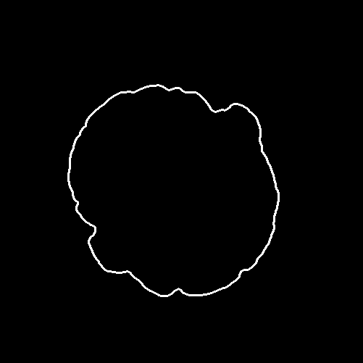

Рис. 11. Результат разности mask-me
roi_e = cv2.bitwise_and(bl, bl, mask=me)
Берём пиксели изображения bl только внутри суженной маски me.
Каждый пиксель за пределами me меняет яркость на 0.



Рис. 12. roi_e
nz = roi_e[me > 0]
Внутри me берутся ненулевые пиксели исходной яркости bl.
t = int(np.percentile(nz, p)) if len(nz) > 0 else 0
Вычисляет порог t как p-й перцентиль яркости. Например, если p=88, то t — значение, ниже которого 88% пикселей.
bb = cv2.threshold(roi_e, t, 255, cv2.THRESH_BINARY)
Пиксели ярче порога t – бинаризируются.
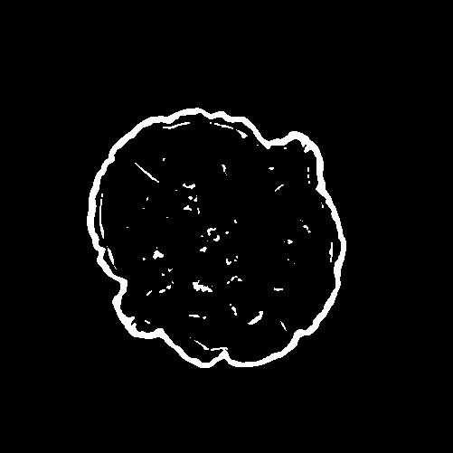

Рис. 13. Результат бинаризации
nl, lb, st, _ = cv2.connectedComponentsWithStats(bb, connectivity=8)
Находим связные компоненты (островки) в бинарном изображении, где:
nl – количество компонент
lb - label map (метка каждого пикселя)
st - статистика (площадь, bounding box и т.д.)
connectivity=8 - учитываются диагональные соседи
areas = sorted([(st[i, cv2.CC_STAT_AREA], i) for i in range(1, nl)], reverse=True)
Собирает список (площадь, индекс) для всех компонент (кроме фона, индекс 0). Сортирует по убыванию площади: areas[0] — самая большая компонента.
Если компонент не найдется — возвращаем пустые маски.
shi[lb == areas[0][1]] = 255
Берем самый большой по площади и номеру элемент кортежа. Присваиваем ему яркость 255.
shell = cv2.bitwise_or(shi, outer)
Объединяем внешнее кольцо и внутренние яркие области.
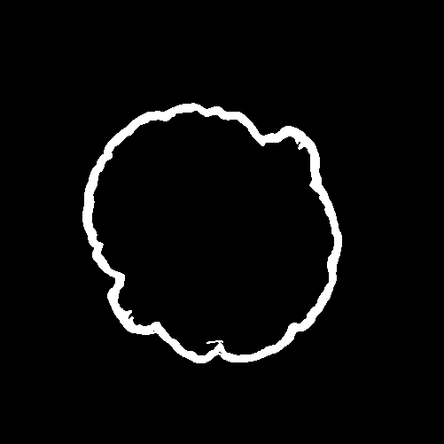

Рис. 14. Маска скорлупы (shell)
cs2, _ = cv2.findContours(shell, cv2.RETR_EXTERNAL, cv2.CHAIN_APPROX_SIMPLE)
sf = np.zeros_like(bl)
if cs2:
cv2.drawContours(sf, [max(cs2, key=cv2.contourArea)], -1, 255, cv2.FILLED)

Находим все внешние контуры текущей маски скорлупы (shell) – выбираем самый большой по площади. Рисуем его на новой маске sf как сплошной белый объект. В итоге получаем идеальный внешний контур скорлупы без дырок — он будет использоваться как строгая граница.

Рис. 15. Результат — sf
interior = cv2.bitwise_and(cv2.subtract(mask, shell), sf)
Берем маску всего ореха — вычитаем из него маску скорлупы. Получаем внутренность. Накладываем на эту внутренность маску sf. Так жестко ограничивается внешним контуром скорлупы. Если на предыдущих этапах алгоритм случайно захватил какой-то мусор за пределами ореха, он здесь отсечётся.
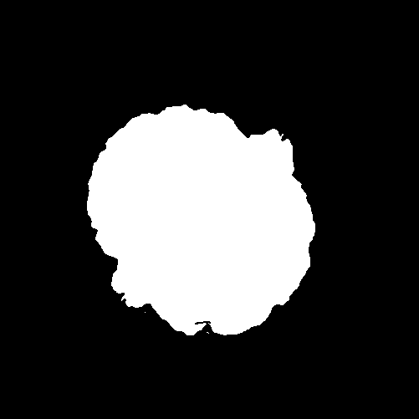

Рис. 16. Маска interior
На выходе возвращает пару изображений (shell, interior) – маска скорлупы, маска внутренности ореха.
выделяются связные компоненты, и из них выбираются кандидаты в скорлупу с поведением, зависящим от si: для si > 70 берется только самая крупная компонента; для si в [50, 70] – все компоненты с площадью не меньше 90% максимальной (скорлупа может быть представлена в виде двух близких по размеру кусков); для si < 50 берутся компоненты с площадью >= 5% максимальной или со средней яркостью >= 135, после чего из них удаляются те, чьи пиксели целиком попадают внутрь залитого контура другой компоненты (защита от дублирования).
Полученная маска скорлупы объединяется с outer и для срезов si >= 69 еще раз закрывается диском радиуса SHELL_CLOSE_PX = 5. Затем строится залитая версия скорлупы sf – крупнейший внешний контур, заполненный целиком. Внутренность определяется как (mask – shell) ∩ sf и возвращается вместе с маской скорлупы.

Стадия D: маска ядра
Функция build_kernel(bl, interior, si) активна только в диапазоне срезов [KERNEL_MIN_SI, KERNEL_MAX_SI] = [84, 383]; вне диапазона возвращается пустая маска.
Из interp_param читаются три параметра: seed_pct (порог яркости для seeds), solidity_min, aspect_min (минимальная плотность выпуклой оболочки и минимальное соотношение осей эллипса) и area_frac (минимальная площадь лоба как доля от площади интерьера).
Площадь интерьера int_area считается в пикселях, и минимальная площадь лоба берётся как max(50, int_area · area_frac).
Для собственно выделения ядра используются две вспомогательные функции.
Первая вспомогательная функция:
region_growing(bl, interior, seed_pct):
Цель: Найти все пиксели ядра, начиная с "семян" (ярких точек) и "выращивая" область по схожести яркости.
Входные данные:
bl — размытое изображение (0-255)
interior — маска внутренней области ореха
seed_pct — процентиль для выбора начальных точек (семян)

проходит по всем пикселям интерьера с яркостью не ниже seed_pct-го перцентиля, и из каждого ещё не посещённого такого пикселя запускает BFS-обход 4-связной окрестности. В обход добавляется соседний пиксель, если он внутри интерьера и его яркость отличается от текущего среднего значения региона не более чем на TOLERANCE = 20.
Все собранные пиксели заносятся в результирующую маску.
Функция rg_from_seeds(bl, seeds, interior) принимает уже готовую маску seeds, вычисляет среднюю яркость её пикселей gm и запускает BFS-обход 4-связной окрестности от каждого пикселя seeds.
Сосед добавляется в регион, если он внутри интерьера и его яркость отличается от gm не более чем на EXPAND_TOL = 25. Этот вариант используется для «дорастания» от устойчивых ядер во вторую фазу. Для si > 83 после region_growing сразу выделяются связные компоненты; для каждой проверяется условие shape_ok(comp, sol_min, asp_min) и фильтр по площади ≥ min_lobe; принятые компоненты остаются в выходной маске. Функция shape_ok(comp_mask, sol_min, asp_min) оценивает геометрию компоненты по трём метрикам:
solidity = площадь / площадь выпуклой оболочки (из cv2.contourArea),
aspect = отношение малой и большой оси описанного эллипса (из cv2.fitEllipse, применимо при ≥ 5 точках контура),
hole_fraction = суммарная площадь внутренних контуров по отношению к площади компоненты (из cv2.findContours(RETR_CCOMP)).
Компонента принимается, если solidity ≥ sol_min, aspect ≥ asp_min и hole_fraction ≤ HOLE_FRAC_MAX = 0.10.
Стадия E: маска перегородок
Функция build_partitions(bl, interior, kernel, shell, mask, si) собирает маску перегородок из трёх независимых источников: Frangi-отклик в центре ореха, кольцевой яркостный фильтр вокруг ядра и яркостный фильтр в зоне скорлупы.

Полный пайплайн одного среза:
Функция process_slice(path, debug, output_dir) оркеструет все четыре стадии. Загружает срез через load_slice; если включён debug, создаёт фабрику make_saver(func_name), оборачивающую save-коллбэк с префиксом имени стадии — так все промежуточные изображения получают понятные имена. Дальше последовательно вызываются: build_walnut_mask, build_shell, build_kernel, build_partitions. Все четыре маски (mask, shell, interior, kernel, partitions) плюс исходное и сглаженное изображения и номер среза собираются в словарь и возвращаются.
Визуализация результата:
Функция make_overlay(r) собирает цветной overlay для визуального контроля: серое изображение в BGR, поверх него полупрозрачно (через cv2.addWeighted) рисуются три цветных слоя — зелёный (shell, blend 50/50), красный (kernel, add 0.45), жёлтый (partitions, add 0.45). Это финальный артефакт, который сохраняется как overlay_si<NNN>.png.
Основные компоненты реализации:
PARAM_ANCHORS — словарь анкоров для всех si-зависимых параметров.

interp_param(name, si) — линейная интерполяция параметра по si.

load_slice(path) — загрузка TIFF, перцентильное клиппирование, нормализация, медианный фильтр, извлечение si.

build_walnut_mask(bl, si, save) — маска всего ореха (стадия A).

build_shell(bl, mask, si, save) — маска скорлупы и интерьер (стадия B).

region_growing(bl, interior, seed_pct) и rg_from_seeds(bl, seeds, interior) — два варианта region growing для ядра.

shape_ok(comp_mask, sol_min, asp_min) — геометрический фильтр компоненты по solidity, aspect и hole fraction.

build_kernel(bl, interior, si, save) — маска ядра с si-зависимой логикой (стадия C).

build_partitions(bl, interior, kernel, shell, mask, si, save) — маска перегородок: Frangi + кольцо вокруг ядра + зона скорлупы + заливка карманов (стадия D).

process_slice(path, debug, output_dir) — единый прогон всех стадий для одного среза с опциональным сохранением промежуточных изображений.

make_overlay(r) — цветной overlay для визуальной проверки.

2. Визуализация в разрезах YZ/XZ (vs_v2.py):
Скрипт vs_v2.py собирает из стека overlay-изображений четыре «виртуальных среза» вдоль осей YZ и XZ (строки 241, 261 и колонки 241, 261). Это позволяет оценить непрерывность сегментации вдоль оси z — ортогонально к срезам.

3. Примеры сегментации:
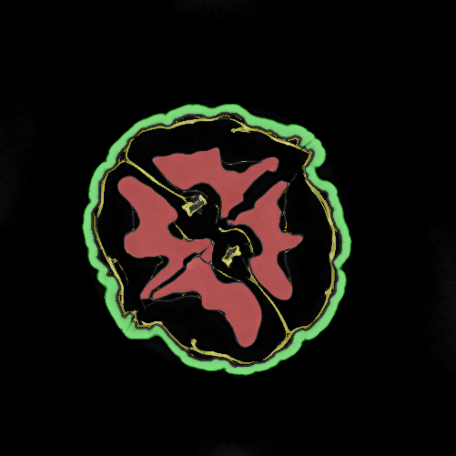
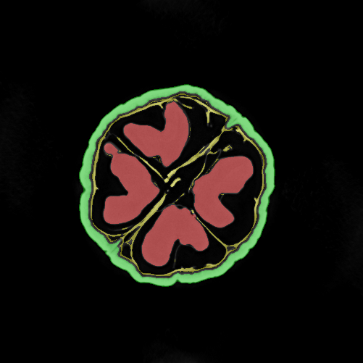

si = 222 si = 145

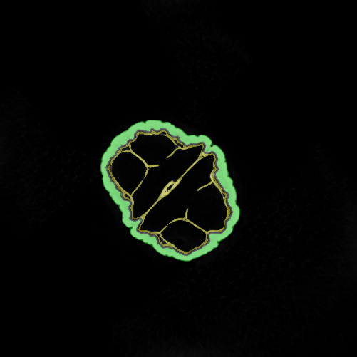

si = 270 si = 384

4. Анализ ошибок:
Не детектируется часть перегородок (см. Si = 222):
Возможные причины:
1. В словаре интерполяции параметр frangi_pct = 85, означающий, что оставляем только топ-15% по яркости. Эта перегородка даёт слабый отклик (она тёмная, контраст с фоном небольшой), а яркие перегородки у скорлупы и чёткие хребты дают сильный — и порог 85% отсекает перегородку.
2. # kernel расширяется на FRANGI_KERNEL_DILATE=2 пикселя frangi_part = cv2.bitwise_and(fb, cv2.bitwise_not(kernel_d)). Метод существует, чтобы границы ядра не попадали в маску перегородки. Расширение на 2 пикселя «съедает» зону сразу за краем ядра. Если перегородка начинается прямо у границы ядра — она попадает в kernel_d и вычитается из frangi_part. Frangi её обнаружил, отклик есть — но этот пиксель маскируется нулём.
Возможно, что если перегородка находится вплотную к краю ядра — kernel_d съедает её при расширении на 2 пикселя.
3. Почему RING_PX слишком мал — проблема? Перегородка — это линия шириной 2–4 пикселя, и она начинается в 1–3 пикселях от ядра. Если RING_PX=8 — кольцо дотягивается только до 8px от контура. Если перегородка начинается на расстоянии 9–12px — она вне кольца, ring_zone её вообще не рассматривает.
Возможные решения:
1. Экспериментировать с параметром frangi_pct и подбирать пороги, пока не выйдет желаемый результат.
2. Уменьшить FRANGI_KERNEL_DILATE с 2 до 0 или 1 — перестанут срезаться пиксели прямо у границы ядра.
3. Увеличить RING_PX с 8 до 15–20 для срезов(si = 100 – 370), либо сделать его si-зависимым через PARAM_ANCHORS.
Не детектируется часть ядер в некоторых изображениях:

5. Результаты:
В ходе работы реализован и отлажен параметрический пайплайн автоматической сегментации КТ-срезов грецкого ореха. Ключевые итоги:
- Система PARAM_ANCHORS с линейной интерполяцией обеспечивает плавную адаптацию ко всему диапазону si без правок логики кода.
- Трёхканальный детектор перегородок (Frangi + кольцо + зона скорлупы) покрывает разные типы перемычек с разными механизмами контрастности.
- Debug-режим с нумерованными промежуточными изображениями делает диагностику параметров воспроизводимой и систематической.
Вспомогательный скрипт vs_v2.py позволяет проверять объёмную непрерывность через виртуальные срезы YZ/XZ.

